Podrobný postup pro vyplnění, odeslání a stažení žádosti o poskytnutí dotace prostřednictvím
veřejnoprávní smlouvy v elektronickém systému dle Programu „Výměna zdrojů tepla na pevná paliva ve Středočeském kraji
pro nízkopříjmové domácnosti 2“

1 Obsah
1 Obsah 2
2 Technické požadavky na klientskou stanici 3
3 Otevření prázdné žádosti 3
4 Vyplnění elektronické žádosti 4
5 Kontrola vyplněné žádosti 6
6 Uložení a načtení vyplněných dat 7
6. 1 Uložení vyplněných dat 7
6.2 Načtení vyplněných dat z disku 7
7 Odeslání žádosti elektronickým systémem 7
8 Tisk vyplněné žádosti 8
9 Uložení vyplněné žádosti 9
10 Notifikace e-mailem 9
11 Odeslání žádosti a relevantních příloh na krajský úřad 9

Technické požadavky na klientskou stanici
Klientskou stanicí se rozumí počítač, ve kterém žadatel o dotaci vyplňuje, odesílá a stahuje elektronickou žádost o poskytnutí dotace prostřednictvím veřejnoprávní smlouvy v elektronickém systému (dále jen „elektronická žádost“ nebo „žádost“).

Pro řádné vyplnění elektronické žádosti by měla klientská stanice splňovat minimálně tyto požadavky: Doporučení na softwarové vybavení stanice:
- MS Windows
- Internet Explorer verze 11 a Edge 44 a vyšší
- Google Chrome 56 a vyšší
- Mozilla Firefox 51 a vyšší
- Mac OS
- Safari 10.1.1
- OS Linux
- Mozilla Firefox 51 a vyšší
- Mobilní zařízení
- Android 7 a vyšší, prohlížeč Chrome
- iOS 10 a vyšší, prohlížeč Safari
- Windows 10, prohlížeč Internet Explorer
Doporučení na hardwarové vybavení stanice:

  - procesor 1 GHz a vyšší
  - 2 GB RAM a vyšší

3 Otevření prázdné žádosti
Elektronickou žádost vyplníte v prostředí webového prohlížeče.
Pro otevření žádosti použijte odkaz:

Elektronická žádost pro dotační výzvu kotlíkových dotací pro nízkopříjmové domácnosti 2 na webové stránce: https://stredoceskykraj.cz/web/dotace/5.-vyzva

Po kliknutí na výše uvedený odkaz se Vám zobrazí prázdná (nevyplněná) žádost.

Žádáme všechny žadatele, aby si tento odkaz uložili do oblíbených položek svých počítačů a k přístupu do žádosti využívali výhradně tento odkaz.

Obr. 1 Prázdná žádost – ukázka 1. strany žádosti

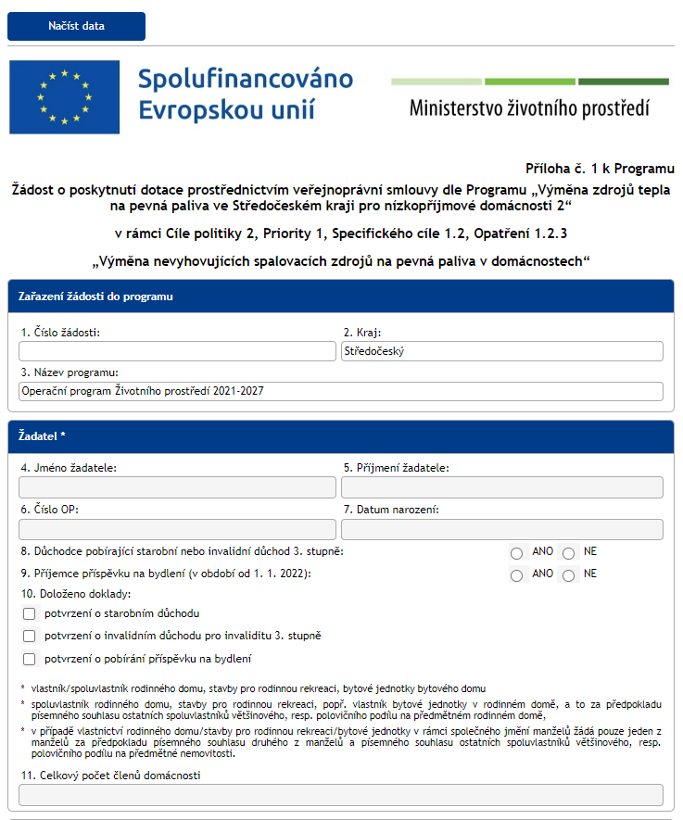

4 Vyplnění elektronické žádosti
Po otevření žádosti můžete formulář vyplňovat. Položky k vyplnění jsou podbarveny šedivě.
Formulář žádosti obsahuje tyto základní části:
  - Zařazení žádosti do programu – nevyplňuje se, číslo žádosti je generováno automaticky po odeslání žádosti
  - Žadatel
  - Celkový počet členů domácnosti
  - Místo trvalého pobytu
  - Bydliště žadatele
  - Kontakt
  - Kontaktní adresa
  - Prohlášení o funkčnosti kotle
  - Předmět žádosti o podporu
  - Účelové určení dotace, cíl a popis projektu
  - Místo realizace
  - Číslo účtu, název banky žadatele (vlastníka účtu)
  - Seznam požadovaných dokumentů předložených společně se žádostí

Do jednotlivých polí je možné přímo psát, případně si jednu (nebo více) z možností vyberete kliknutím na zaškrtávací nebo výběrové pole. Položky žádosti se můžou zobrazovat/skrývat na základě zaškrtnutí jedné z možností (viz obrázek níže).

Obr. 2 Pole pro vyplnění kontaktní adresy (pokud se liší od adresy trvalého pobytu) se zobrazí po vybrání volby "ne"
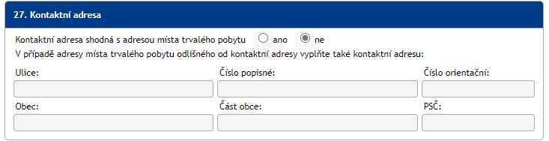

Pokud je bydliště žadatele shodné s adresou trvalého pobytu, stačí zaškrtnout „ano“ a hodnoty se automaticky propíšou z adresy trvalého pobytu.

Obr. 3 Zaškrtnutí volby "ano" v Bydliště žadatele
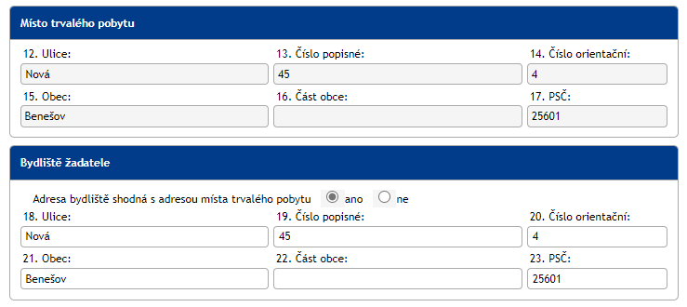

Kontrola vyplněné žádosti
Tlačítkem „Zkontrolovat“ ve spodní části žádosti si můžete zkontrolovat, zda máte formulář řádně vyplněn (zda jsou vyplněna všechna povinná pole a zda vyplněná data odpovídají omezením).

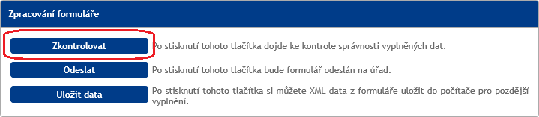
Obr. 4 Tlačítko pro kontrolu řádného vyplnění položek

V případě, že formulář žádosti nebyl vyplněn řádně, budou červeně označeny položky, které neprošly kontrolou. Níže je uveden příklad nevyplněné položky "Jmenovitý tepelný výkon kotle (v kW)".
V položce "Součet podílů…“ hodnota zase neodpovídá správnému součtu 100 %, je nutné zadat hodnoty pro jednotlivá paliva tak, aby byl součet 100 %.

Obr. 5 Označení položek, které neprošly kontrolou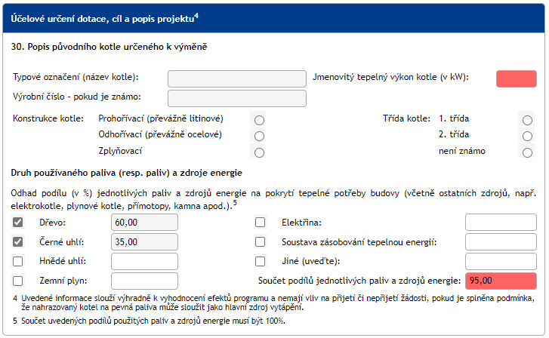

Po řádném vyplnění a stisku tlačítka „Zkontrolovat“ se zobrazí hláška o řádně vyplněném formuláři.

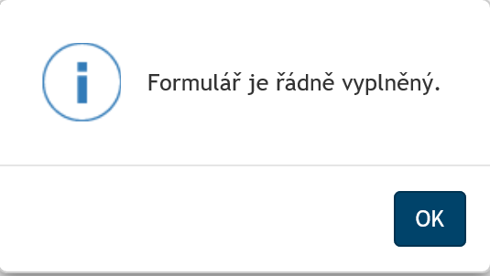
Obr. 6 Hláška o řádně vyplněném formuláři

Uložení a načtení vyplněných dat
Elektronická žádost umožňuje vyplnění dat v předstihu (tj. i před oficiálním zahájením příjmů elektronických žádostí), jejich uložení na disk a také načtení vyplněných dat z disku. Tím je zajištěna možnost odeslat již vyplněná data v okamžiku zahájení příjmu elektronických žádostí.

6. 1 Uložení vyplněných dat
Předvyplněná data si uložíte tlačítkem „Uložit data“, které se nachází ve spodní části formuláře.

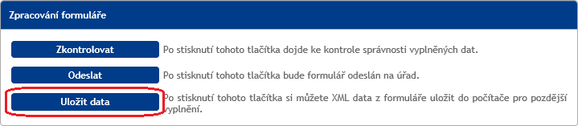
Obr. 7 Uložení dat

Po výběru umístění souboru se Vám data uloží na disk. Cestu k souboru si pamatujte pro příští načtení dat do formuláře.
UPOZORNĚNÍ: otevřená žádost ponechaná bez činnosti po dobu delší než 30 minut se sama automaticky uzavře – neboli dojde k automatickému odhlášení. Pokud nejsou data uložena, není možné data obnovit. Doporučujeme průběžné ukládání dat/formuláře!!! (Pokud tedy chcete rozpracovanou žádost doplnit později, uložte si data pro pozdější načtení).

6.2 Načtení vyplněných dat z disku
Pro načtení vyplněných dat z disku stiskněte v horní části formuláře tlačítko „Načíst data“ a vyberete soubor k nahrání, tj. soubor, který jste si uložili s plně či částečně předvyplněnými daty v elektronické žádosti.

Obr. 8 Tlačítko pro načtení dat z disku
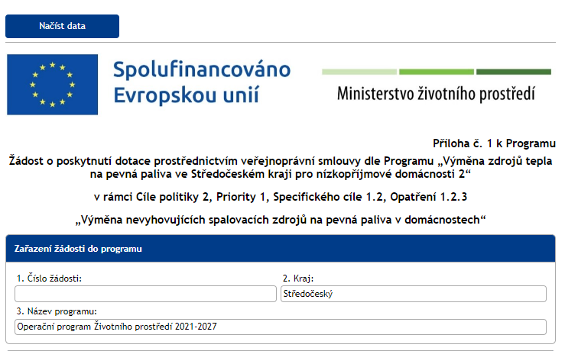

Odeslání žádosti elektronickým systémem

Po řádném vyplnění žádosti klikněte na tlačítko „Odeslat“. Po stisku tlačítka dojde ke kontrole vyplněných položek a odeslání žádosti elektronickým systémem.

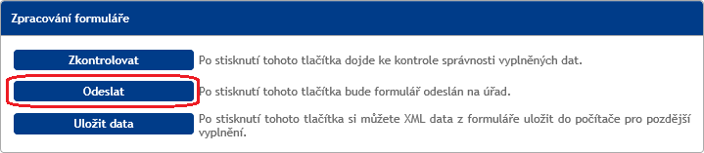
Obr. 9 Tlačítko pro odeslání žádosti elektronickým systémem

Po odeslání žádosti se Vám zobrazí odpověď ve žlutě podbarveném poli. Pokud vidíte žlutě podbarvený rámeček s pořadovým číslem, je Vaše žádost úspěšně odeslána. Zároveň je zobrazen datum a čas přijetí žádosti s přesností na vteřiny.

Obr. 10 Potvrzovací hláška o správném odeslání žádosti elektronickým systémem
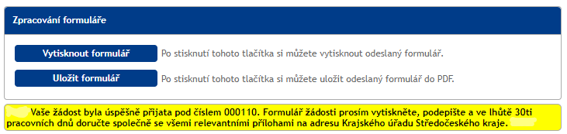

POZOR:
- V případě, že žádost odešlete před termínem, objeví se Vám žluté pole s textem: „Vaše žádost byla odeslána PŘED termínem příjmu žádostí v uvedeném Programu „Výměna zdrojů tepla na pevná paliva ve Středočeském kraji pro nízkopříjmové domácnosti 2“. Žádost NENÍ v systému evidována. Žádost znovu odešlete v termínu příjmu žádostí“. Žádost nelze přijmout před zahájením příjmu žádosti, tj. před 10.00 hod. dne 5. 9. 2023. Uložte si data žádosti a žádost odešlete znovu po zahájení příjmu žádostí.

- V případě, že žádost odešlete po termínu, objeví se Vám žluté pole s textem: „Vaše žádost byla odeslána PO termínu příjmů žádosti uvedeném v Programu „Výměna zdrojů tepla na pevná paliva ve Středočeském kraji pro nízkopříjmové domácnosti 2“. Žádost NENÍ v systému evidována“. Žádost nelze přijmout po termínu příjmu žádosti, tj. po 31. 8. 2024 23:59:59 hod.

Tisk vyplněné žádosti

Po získání informace o úspěšném přijetí žádosti v elektronickém systému si žádost vytiskněte tlačítkem „Vytisknout formulář“.

Obr. 11 Tlačítko pro tisk vyplněné žádosti
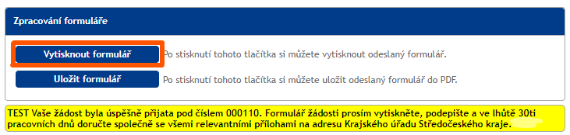

Uložení vyplněné žádosti
Vyplněnou žádost si můžete také uložit ve formátu PDF do svého počítače pro pozdější vytištění a podepsání (obr. níže).

Obr. 12 Tlačítko pro uložení žádosti
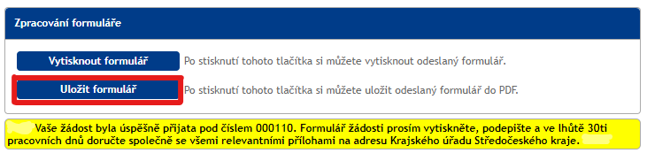

Notifikace e-mailem
Ve lhůtě do 24 hodin od úspěšného odeslání žádosti Vám přijde prostřednictvím e-mailu notifikace o úspěšném přijetí včetně pořadového čísla a odkazu pro stažení vyplněné žádosti ve formátu PDF. Vyplněná žádost je také přílohou zaslaného e-mailu. Tato notifikace je zasílána na e-mailovou adresu uvedenou v sekci „Kontakt“ v položce „E-mail“ žádosti.

Obr. 13 Notifikační e-mail s vyplněnou žádostí
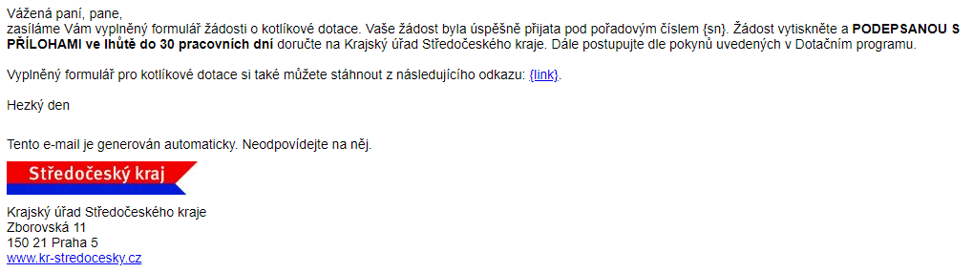

Obr. 14 Kontaktní e-mail, na který je zaslán notifikační e-mail s vyplněnou žádostí
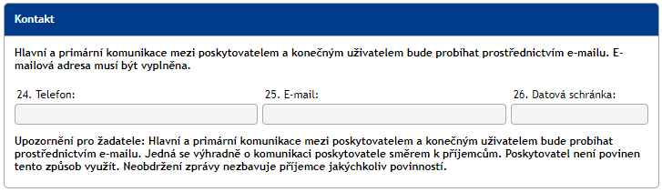

Odeslání žádosti a relevantních příloh na krajský úřad

Vytištěnou žádost v listinné podobě (která byla odeslaná a úspěšně přijatá v elektronickém systému) nezapomeňte podepsat na poslední straně a spolu s potřebnými přílohami dodejte do 30 pracovních dnů v listinné podobě na adresu Krajského úřadu Středočeského kraje uvedenou v Článku 6 Programu v obálce označené v souladu s Článkem 6 Programu,

nebo

můžete žádost podepsat elektronicky (pokud vlastníte elektronický podpis) a spolu s relevantními přílohami zaslat do 30 pracovních dnů formou datové schránky na Krajský úřad Středočeského kraje uvedenou v Článku 6 Programu.

